29 июня 2015 года состоялось заседание постоянной комиссии Думы по социальной политике и защите прав граждан
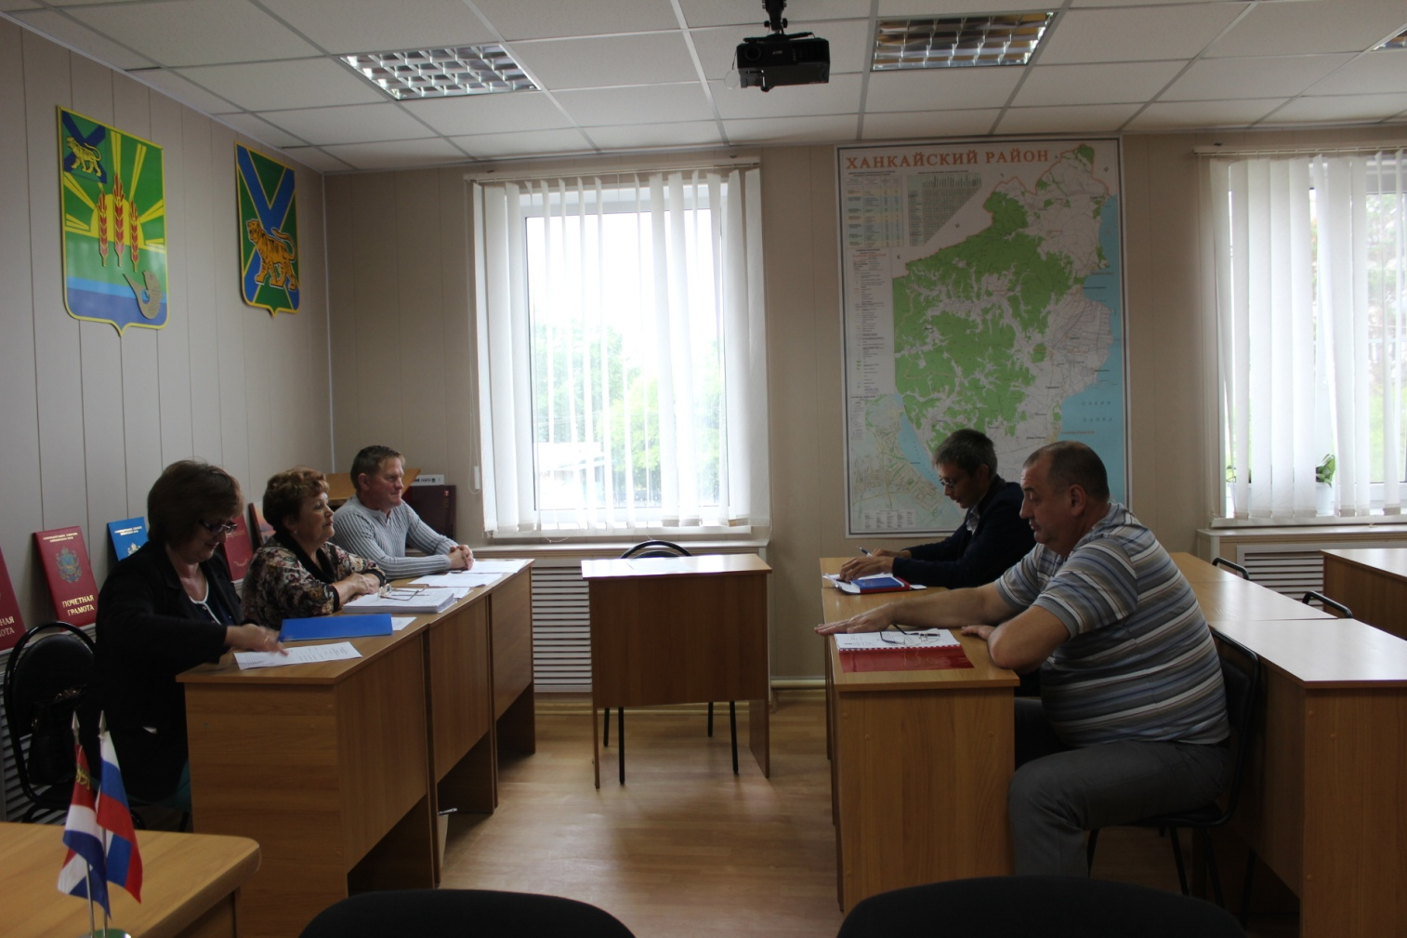
На заседание комиссии были приглашены Васильев Александр Александрович – начальник отдела жизнеобеспечения Администрации Ханкайского муниципального района и Бровко Сергей Викторович – начальник отдела по исполнению административного законодательства при Администрации Ханкайского муниципального района. Депутаты рассматривали актуальный для района вопрос «О реализации Закона Приморского края от 29.09.2014 № 472-КЗ «О наделении органов местного самоуправления отдельными государственными полномочиями Приморского края по организации проведения мероприятий по предупреждению и ликвидации болезней животных, их лечению, защите населения от болезней, общих для человека и животных». Согласно закону полномочия по отлову и содержания безнадзорных животных возложены на муниципальные района. Из бюджета Приморского края выделены деньги в сумме 287 560 рублей на организацию приюта для безнадзорных животных. По информации А.А. Васильева, согласно действующему законодательству Администрацией Ханкайского муниципального района был проведен аукцион по выбору предприятия (организации) для исполнения мероприятий по предупреждению и ликвидации болезней животных, их лечению, защите населения от болезней, общих для человека и животных, заявок на участие в аукционе поступало. Планируется провести повторный аукцион. По сообщению С.В. Бровко за 2014 и 5 месяцев 2015 года административной комиссией Ханкайского муниципального района было рассмотрено 35 протоколов по ч.2 ст. 3.11 ЗПК от 05.03.2007 № 44-КЗ «Об административных правонарушениях в Приморском крае». За выпас, оставление без присмотра скота на территории населенных пунктов, было наложено штрафов в размере 120 700 рублей. Сергей Викторович также отметил, что граждане, которые привлекаются к административной ответственности за данное правонарушение, как правило, больше не совершают подобные правонарушения.
По итогам рассмотрения депутаты приняли информацию к сведению и решили обратиться в Законодательное Собрание Приморского края с инициативой внесения в закон поправок, обязывающих граждан проводить паспортизацию животных.
Далее депутаты рассмотрели ходатайства о награждении Почетной грамотой Думы Ханкайского муниципального района. Все кандидатуры, представленные для награждения, одобрены депутатами и вынесены для утверждения на заседание Думы.
В конце заседания члены комиссии обсудили и приняли план работы комиссии на 3 квартал 2015 года.

